# Dokumentation

## Minesweeper

### Klassendiagramm

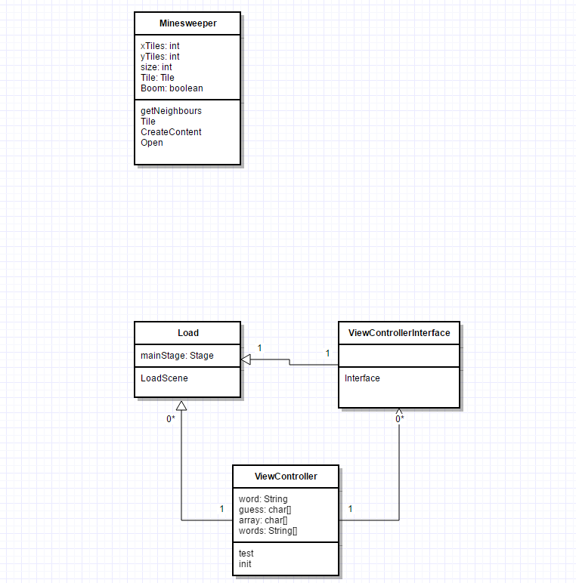

## Hangman

### Klassendiagramm



### Anforderungen

* Das Hangman muss in JavaFX realisiert werden.
* Es muss Zufallswörter definieren.
* Strichanzahl muss an die Buchstabenzahl des Wortes angepasst werden.
* Richtige Buchstaben müssen an der richtigen Position eingefügt werden
* Wenn das Wort vollständig ist kommt startet das Spiel neu.
* Wenn man zu viele Versuche gebraucht hat startet das Spiel neu

### Codeerläuterung

Init: init ist eine Funktion die ich erstellt habe die ähnlich wie public classname ist jedoch werden die Elemente der JavaFX Scene zuerst geladen somit kann man auf diese direkt beim Start des Programmes zugreiffen.

### Testing

|  |  |  |  |
| --- | --- | --- | --- |
| Author: | Finn Glücki | Testname: | Wörter generieren |
| Beschreibung: | Nach dem starten des Programms sollte ein Wort generiert werden und die dazugehörige Anzahl Striche sollte ausgegeben werden | Testtyp: | Whiteboxtest |
| Durchgeführt von: | Finn Glücki | Bestanden: | Ja das Programm hat den Test erfolgreich bestanden |

|  |  |  |  |
| --- | --- | --- | --- |
| Author: | Finn Glücki | Testname: | Gewinnen |
| Beschreibung: | Wenn alle Buchstaben erraten wurden kommt eine Meldung in der steht das du gewonnen hast | Testtyp: | Whiteboxtest |
| Durchgeführt von: | Finn Glücki | Bestanden: | Ja das Programm hat den Test erfolgreich bestanden |

|  |  |  |  |
| --- | --- | --- | --- |
| Author: | Finn Glücki | Testname: | Wörter generieren |
| Beschreibung: | Wenn der Hangman komplett gezeichnet wurde kommt eine Meldung das du verloren hast | Testtyp: | Whiteboxtest |
| Durchgeführt von: | Finn Glücki | Bestanden: | Ja das Programm hat den Test erfolgreich bestanden |

|  |  |  |  |
| --- | --- | --- | --- |
| Author: | Finn Glücki | Testname: | Wörter generieren |
| Beschreibung: | Nach dem starten des Programms sollte ein Wort generiert werden und die dazugehörige Anzahl Striche sollte ausgegeben werden | Testtyp: | Blackboxtest |
| Durchgeführt von: | Kristijan Jovanovic | Bestanden: | Ja das Programm hat den Test erfolgreich bestanden |

|  |  |  |  |
| --- | --- | --- | --- |
| Author: | Finn Glücki | Testname: | Gewinnen |
| Beschreibung: | Wenn alle Buchstaben erraten wurden kommt eine Meldung in der steht das du gewonnen hast | Testtyp: | Blackboxtest |
| Durchgeführt von: | Kristijan Jovanovic | Bestanden: | Ja das Programm hat den Test erfolgreich bestanden |

|  |  |  |  |
| --- | --- | --- | --- |
| Author: | Finn Glücki | Testname: | Wörter generieren |
| Beschreibung: | Wenn der Hangman komplett gezeichnet wurde kommt eine Meldung das du verloren hast | Testtyp: | Blackboxtest |
| Durchgeführt von: | Kristijan Jovanovic | Bestanden: | Ja das Programm hat den Test erfolgreich bestanden |

### Sequenzdiagramm